

**מבחן דגם בשפה העברית- מגזר דרוזי**

**לתלמידים דוברי ערבית**

**מסלול 12 שנ"ל**

**תשפ''ו**

**ملصق الممتحن**

**מדבקת נבחן**

**אנו רואים בקיום טוהר הבחינות משימה חינוכית, ערכית ומוסרית, שהמערכת כולה נקראת להיערך להצלחתה.**

**באחריות הנבחן/ הנבחנת לשמור על טוהר הבחינות בהתאם לכללים ולהנחיות בע"פ ובכתב על גבי שאלון הבחינה ועל ידי אחראי/ת הבחינה**.

**הוראות לנבחן**

**משך הבחינה**: שעתיים

**מבנה השאלון ומפתח ההערכה :**

פרק ראשון : הבנת הנקרא ושאלות לשון 70 נקודות

פרק שני: סיפורת ושירה 30 נקודות

______________________________________________________

100 נקודות

**חומר עזר מותר בשימוש:** אין!

**הוראות מיוחדות:**

1. ענה על שאלות המבחן לפי ההוראות.

2.כתוב את **כל** התשובות **בטופס הבחינה במקום המתאים.**

3.הקפד על כתיב ברור, על כתיב נכון ועל פיסוק הגיוני.

4.בסיום הבחינה **מסור** **למשגיח** את מחברת הבחינה.

**בהצלחה!**

**פרק ראשון – הבנת הנקרא ולשון**

קרא את הקטע וענה על השאלות הבאות אחריו:

**ישראל מתייבשת, אבל כבר לא מתרגשת**

המים לשתייה ולחקלאות בצפון הארץ הם מים טבעיים שמקורם באגם הכינרת, במאגרי מים ובמי תהום, ואילו בשאר אזורי הארץ מקור המים בתהליכים שהאדם התערב בהם באחת משלוש דרכים: התפלת מי ים — בתהליך זה מוציאים ממי הים את המלחים והמינרלים הבלתי רצויים, וכך הם נהפכים למים מתוקים וראויים לשתייה; טיהור מי שפכים (تطهير مياه المجاري)— במים אלה משתמשים לחקלאות; איסוף — אוספים מים מְלִיחִים, מי תהום ומי מעיינות ומזרימים אותם לשימוש במפעלים ובשטחים חקלאיים.

כיום מופעלים בחופי הארץ חמישה מתקני התפלה. הם ממוקמים במרכז הארץ ובדרומה ובאמצעותם מסופקים מי שתייה מותפלים לתושבי אזורים אלה. מדינת ישראל עברה לשימוש במי שתייה מותפלים בגלל תופעת ההידלדלות של מקורות המים המתוקים. זוהי תופעה עולמית המתרחשת גם בישראל. לתופעה זו בארץ יש כמה סיבות: סיבה אחת — אוכלוסיית הארץ גדֵלה במהירות רבה: בישראל יש כיום כעשרה מיליון תושבים. סיבה אחרת — שינויים אקלימיים: התמעטות של כמות המשקעים (גשמים) עקב התחממות כדור הארץ. עוד סיבה — צריכת מים בזבזנית של התושבים. כל אלה מגמות עולמיות שעלולות לגרום בעתיד למשבר מים עולמי. אם לא יגבילו את צריכת המים ייווצר מחסור חמור במים .

ישראל אינה מסתפקת בהקמת מתקנים להתפלת מי ים. היא מנסה לפתור את בעיית המים גם באמצעות חינוך הציבור להרגלים של חיסכון במים: לעיתים יש בטלוויזיה וברדיו תשדירים שמטרתם להעלות את מודעות הציבור לבעיית מקורות המים המתוקים בישראל. כמו כן בישראל יש חוקים ותקנות להגבלת צריכת המים.

הפתרון של התפלת מי ים יעיל, אך יש לו חסרונות כלכליים ואקולוגיים. תהליך ההתפלה יקר מאוד בעיקר משום שהוא מצריך כמות חשמל גדולה מאוד. תחנות הכוח המייצרות את החשמל שנועד לתפעול מתקני ההתפלה פולטות פחמן דו־ חמצני, והוא מזהם את הסביבה — עודפי המלחים של המים המותפלים משנים את תנאי הסביבה בים. כמו כן השטח של מתקני ההתפלה בחופי הים גדול, והוא היה יכול לשמש את התושבים לבילוי ולנופש. נוסף על כך העלות של הקמת רשת צינורות להזרמת המים המותפלים לכל מקום בארץ היא גבוהה ומכבידה על תקציב הממשלה.

למרות החסרונות הרבים, ההתפלה הכרחית למשק המים בישראל, והיא תנאי להישרדותה של המדינה. יש לה השפעות חיוביות על מקורות המים הטבעיים: היא מצמצמת את השאיבה מהם ומסייעת בכך לשמירה על שטחים ירוקים המבוססים על מקורות מים טבעיים.

יתרון נוסף בהתפלת מי ים הוא שמדינת ישראל נהפכה למעצמת מים אזורית בזכות מפעלי ההתפלה המשוכללים והייחודיים שהיא פיתחה. מדינת ישראל יכולה לתעל יתרון זה לפיתוח יחסי חוץ עם מדינות שכנות ומדינות רחוקות יותר הסובלות ממחסור במים.

(מעובד על פי אבי בר־אלי, "ישראל מתייבשת, אבל כבר לא מתרגשת מזה". **דה־מרקר**, אוחזר ב־2017/8/6 (

**שים לב:** העתקה מן הקטע של משפטים מיותרים תגרום להפחתת נקודות.

1. 1. על פי שורות 6-1, הגדר מה הם מים מותפלים, ומה הם מים מתוקים טבעיים. (5 נקודות)

________________________________________________________________________________________________________________________________________

2. על פי הקטע, מהם שלוש הסיבות להידלדלות מקורות המים המתוקים בישראל. ( 3 נקודות)

____________________________________________________________________________________________________________________________________________________________________________________________________________

1. על פי שורות 6-1 בקטע, השלם את הטבלה במקומות החסרים: פרט את מקורות המים, את התהליכים שהאדם התערב בהם ואת השימושים של המים. ( 3 נקודות)

|  |  |  |
| --- | --- | --- |
| **מקור המים** | **התהליך** | **השימוש** |
| מי ים |  |  |
|  | טיהור |  |
|  |  | חקלאות ותעשייה |

1. כותרת קטע א: "**ישראל מתייבשת, אבל כבר לא מתרגשת**" רומזת לטענה העיקרית של כותב הקטע.

מהי הטענה העיקרית של כותב הקטע, המשתמעת מן הכותרת?

הקף את התשובה הנכונה ביותר. ( 5 נקודות)

* כיום יש בישראל מחסור חמור במים מתוקים, והמדינה אינה משקיעה די משאבים כדי לפתור בעיה זו.
* בישראל עדיין יש מחסור במים מתוקים, אולם היא מצליחה להתמודד עם בעיה זו באמצעות התפלת מי ים.
* כיום יש בכל רחבי ישראל מחסור חמור במים מתוקים משום שמשק המים וחלוקת המשאבים במדינה אינם מנוהלים ביעילות.
* בעבר היה בישראל מחסור חמור במים מתוקים, ובעיה זו התפשטה גם למדינות שכנות.

1. 1. הבא מהקטע שני חסרונות ושני יתרונות של התפלת מי ים. (8 נקודות)

חיסרון כלכלי או חברתי: ___________________________________________

חיסרון אקולוגי: _________________________________________________

יתרון מדיני: ____________________________________________________

יתרון אקולוגי: __________________________________________________

**שאלות לשון**

1. **הפועל ושם העצם 24 נק'**

לפניך שני סעיפים א-ב , בכל סעיף יש משפט ובו פועל מודגש.

כתוב בשורה הריקה בכל סעיף את התשובה על פי ההוראות ( כל סעיף 3 נקודות)

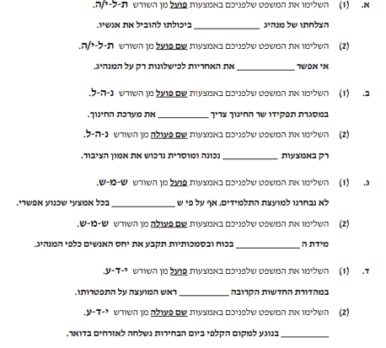

1. **שם העצם ( 10 נק')- כל סעיף 5 נק'**

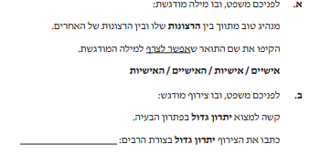

1. **מילות יחס ותצורת השם ( 12 נק')**

לפניך 8 משפטים, יש לבחור 6 – כל סעיף 2 נקודות.

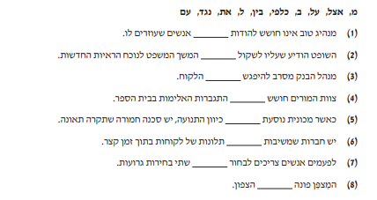

**פרק שני: סיפורת ושירה - 30 נקודות**

**שאלות על היצירות שבסילבוס...**

**דוגמא:**

1. **האם הזקן עשה מה שהציעו לו הרופאים? איזו בעיה התעוררה? (15נק')**

**________________________________________________________________________________________________________________________________________________________________________________________________________________________________________________________________________________________________________**

1. **מה היתה הבעיה של הזקן? מה הציעו לו הרופאים? (15 נק')**

**________________________________________________________________________________________________________________________________________________________________________________________________________________________________________________________________________________________________________**